МИНИСТЕРСТВО ОБРАЗОВАНИЯ И НАУКИ

ДОНЕЦКИЙ НАЦИОНАЛЬНЫЙ ТЕХНИЧЕСКИЙ УНИВЕРСИТЕТ

ОТЧЕТ

Лабораторная работа №6

по курсу: «Профессиональный

практикум программной инженерии»

на тему: «**Создание руководства программиста**»

Выполнил:

ст. гр. ИПО-14а

Гончаров К.Д.

Донецк – 2017

**Цель лабораторной работы**

Познакомиться с форматом оформления документации DocBook.

**Ход работы**

1. Установить один из XML-редакторов (по желанию).

2. Оформить краткое описание разработанного продукта (не менее двух абзацев).

3. Рассмотреть с примерами кода не менее трех сценариев использования вашего приложения.

4. Проверить корректность созданного DocBook файла с помощью средств

редактора или одного из онлайн валидаторов.

В качестве XML – редактора было решено использовать Syntext Serna.

Рабочее пространство в редакторе можно увидеть на рисунке 1.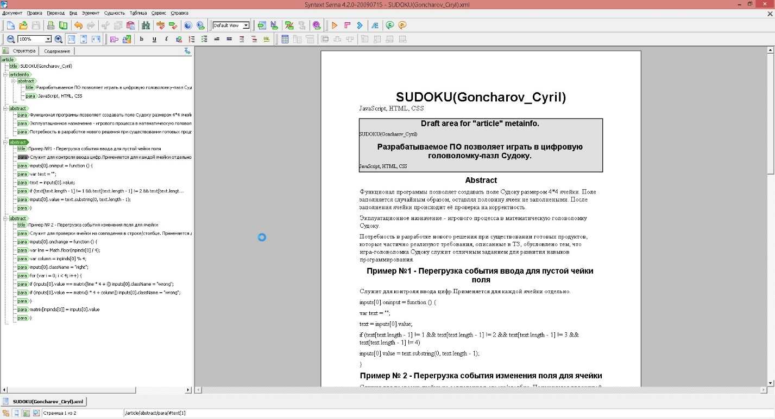

Рисунок 1 – Syntext Serna

Сформированный DocBlock – файл в формате .html можно увидеть на рисунке 2.

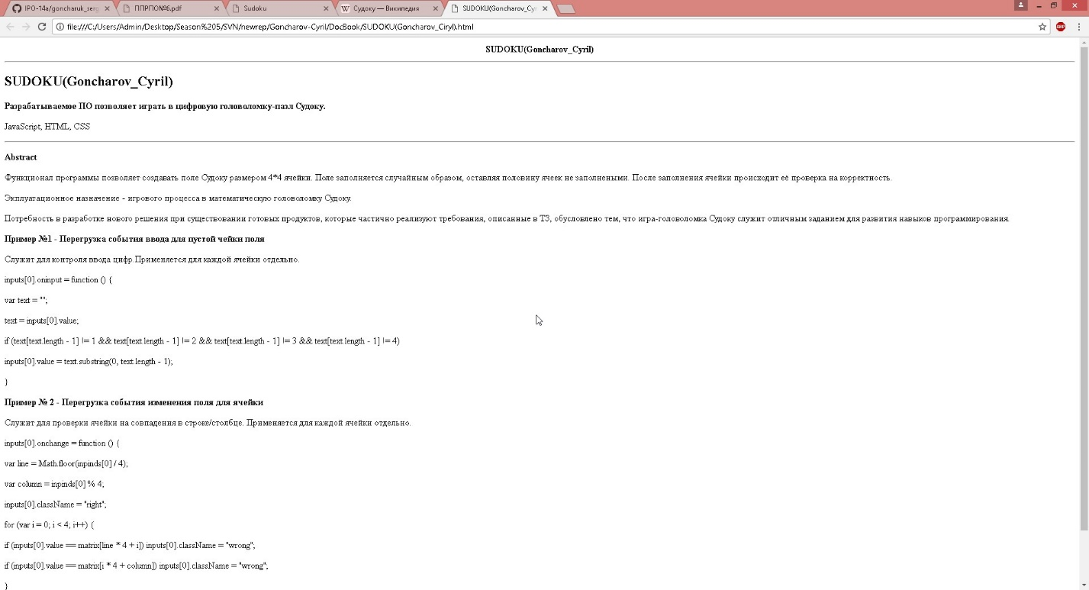

Рисунок 2 – сгенерированный DocBlock

**Файл DocBlock.**

Файл DocBlock и сгенерированный файл HTML расположил в репозитории в папке DocBook.